Akce divadelní benefice už navštívilo přes tři sta diváků. Konec je v neděli
Litoměřice - V pondělí 12. října začal již 6. ročník Divadelní benefice ochotnických souborů s výtěžkem pro rodiny s dětmi v náhradní rodinné péči.
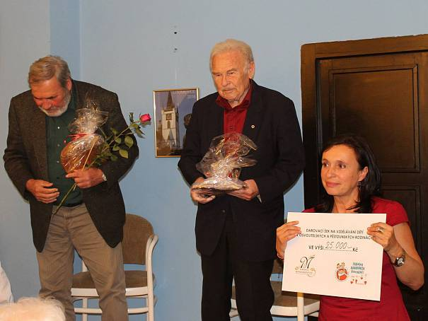
VE STŘEDU bylo možné vidět na scéně také Luďka Munzara. Jeho nadace přispěla 25 tisíci.Autor: CPNRP
V pondělí dopoledne se Litoměřicemi proháněla zvířátka ze sdružení OPER, Hynkovo hravé divadlo a studentky ze střední pedagogické školy a zvali na úžasná divadelní představení.
Jedno opravdu výjimečné se odehrálo hned ten den odpoledne Světýlka radosti, které nám přivezlo Divadlo Kukadlo pod záštitou štědré sociální sítě Hearth.net. Představení o radosti a štědrosti oslovilo všechny přítomné diváky, pro všechny byla po představení možnost nahlédnout do zákulisí a zkusit si masky, které se v pohádce objevily. Tuto možnost s radostí využily hlavně přítomné děti a fotily se v zábavných kostýmech.
V úterý dopoledne jsme mohli zhlédnout úžasně kreativní pohádku O nejasné princezně, na kterou se přišly podívat děti z litoměřických školek. Pohádka o tom, že ne každá princezna musí nosit korunku a krásné šaty a není tudíž jasné, že je princeznou, byla přehlídkou zábavného a divadelního nadšení Divadla Krabice Teplice.
Dalším úterním představením byla Dlouhá cesta od Rádobydivadla Klapý. Soubor zaujal diváky svým neotřelým zpracováním a elegantně zpracovanou scénou. Publiku se též velice líbil široký herecký záběr a precizně zpracovanými kostýmy.
Ve středu 14. října jsme měli možnost zhlédnout jedinečné představení v podání pana Luďka Munzara a jeho přítele z rozhlasu, básníka Františka Novotného. Divákům byla představena jejich společná tvorba a příběhy z jejich profesní kariéry. Celý večer proběhl ve velmi příjemném a lidském duchu. Navíc se Nadace Munzarových rozhodla přispět úžasnými 25 tisíci korunami na vzdělávání dětí v náhradní rodinné péči.
Do této doby navštívilo 6. divadelní benefici již 330 diváků, a to není benefice ani v polovině. Děkujeme všem za hojnou účast a doufáme, že se uvidíme na dalších představeních.
V neděli 18. října se slavnostního předávání šeku v 17 hodin zúčastní i režisérka Alice Nellis, která je patronkou celé benefice i Centra pro náhradní rodinnou péči.
Zdroj: http://litomericky.denik.cz/zpravy_region/akce-divadelni-benefice-uz-navstivilo-pres-tri-sta-divaku-konec-je-v-nedeli-20151016.html

